6.TEDEN
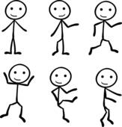
HELLO AGAIN!
How are you? Good? Fine? Healthy? Happy? GREAT!!
Ta teden boš ponovil besedišče o človeškem telesu, malo prepeval in potelovadil ( sam ali z družino)
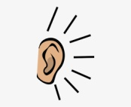 | https://www.youtube.com/watch?v=QkHQ0CYwjaI | Listen, sing and dance  (poslušaj, poj, pleši)
 | https://interaktivne-vaje.si/anglescina/vocabulary_1_5r/gradiva_vocabulary_1_3r/Headres/frame.htm | Practise  (vadi, če imaš možnost)
 | https://interaktivne-vaje.si/anglescina/vocabulary_1_5r/gradiva_vocabulary_1_3r/BODYres/frame.htm | Practise  (vadi, če imaš možnost)
 | You need (potrebuješ):  - small dice ( kocka za namizno igro)  - bigger dice (večja kocka iz papirja/ kartona)  - colored pencils ( barvice, flomastri)  - glue  - paper  Instructions ( navodila):  Izdelaj kocko iz papirja ali kartona. Na vsako ploskev nalepi/nariši eno gimnastično vajo (primeri so na listu spodaj)  Play ( igraj se):  Najprej vrzi malo kocko za število. Nato veliko za gimnastično vajo. Naredi toliko vaj kot kaže število.  Za večji učinek lahko mečeš dve mali kocki, če ju imaš.  Ko vržeš reci (primer):  Make two pushups. ( naredi dve skleci)  Make six jumps. ( naredi šest visokih poskokov) | Play outside  (igraj se zunaj, v družbi bratov, sester, staršev)

Spodaj je šablona za izdelavo papirnate kocke, če potrebuješ.
Tudi ponovitev besedišča za obraz, telo in gimnastične vaje.
*Dodatne vaje po želji:
https://www.eslgamesplus.com/body-parts-esl-vocabulary-memory-game/ (Deli telesa)
https://interaktivne-vaje.si/anglescina/vocabulary_1_5r/voc_1_3r/body_parts_1_3r.html (Deli telesa)
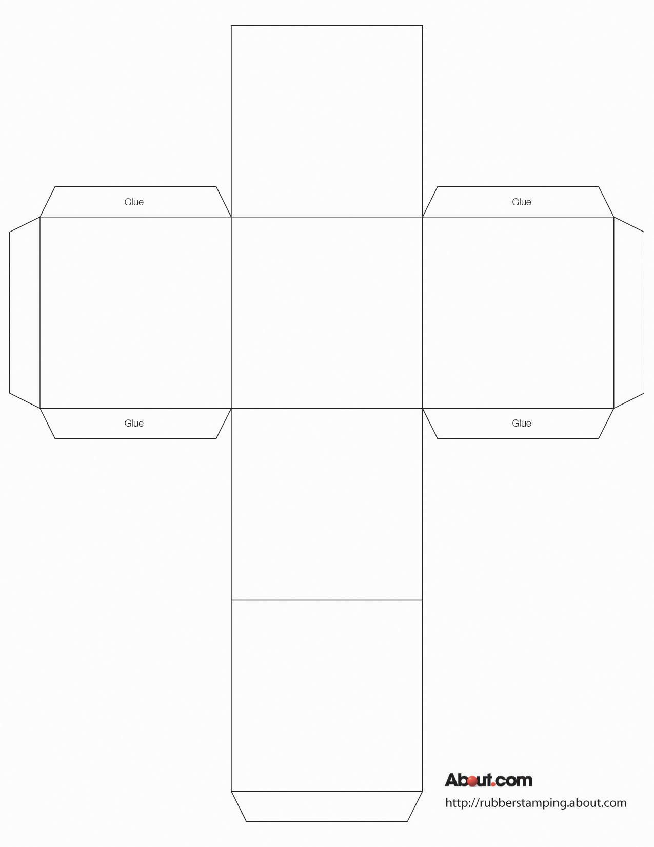

Primeri gimnastičnih vaj za kocko:
PUSHUPS  (pušaps) | JUMPING JACKS  (džampin džeks) | SQUATS  (skuots) | BODY FOLDS  (bodi folds) | JUMPS  (džamps) | SIDE BENDS  (sajd bents)
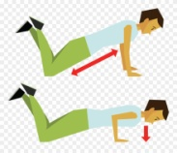 | 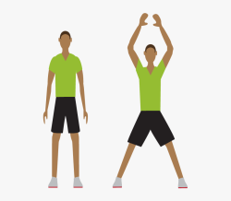 | 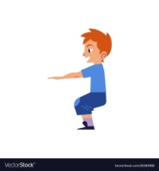 | 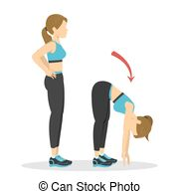 | 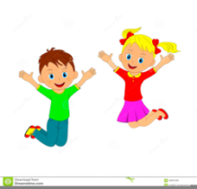 | 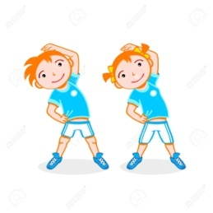

Besedišče: Moje telo
